TEHNISKĀ SPECIFIKĀCIJA Nr. TS_1603.012 v1

Putekļu sūcējs (darbināma no elektrotīkla)

| **Nr.** | **Apraksts** | **Minimālā tehniskā prasība** | **Piedāvātās preces konkrētais tehniskais apraksts** | **Avots[1]** | **Piezīmes** |
| --- | --- | --- | --- | --- | --- |
| **Vispārīgā informācija** | | |  |  |  |
|  | Ražotājs (nosaukums, atrašanās vieta). | Norādīt informāciju |  |  |  |
|  | 1603.012 Putekļu sūcējs (darbināms no elektrotīkla)[2] | Norādīt pilnu preces tipa apzīmējumu |  |  |  |
|  | Parauga piegādes laiks tehniskajai izvērtēšanai (pēc pieprasījuma), darba dienas | Norādīt vērtību |  |  |  |
| **Standarti[3]** | | |  |  |  |
|  | CE zīme atbilstoši Eiropas direktīvai 2014/30/ES par elektromagnētisko savietojamību. | Atbilst |  |  |  |
|  | Atbilstība Eiropas direktīvai 2006/42/ES par mašīnām | Atbilst |  |  |  |
| **Dokumentācija** | | |  |  |  |
|  | Pielikumā, kā atsevišķs fails iesniegts preces attēls, kurš atbilst sekojošām prasībām:   * ".jpg" vai “.jpeg” formātā; * izšķiršanas spēja ne mazāka par 2Mpix; * ir iespēja redzēt visu produktu un izlasīt visus uzrakstus uz tā; * attēls nav papildināts ar reklāmu. | Atbilst |  |  |  |
|  | Iesniegta CE deklarācija | Atbilst |  |  |  |
|  | Oriģinālā lietošanas instrukcija sekojošās valodās | LV vai EN |  |  |  |
| **Tehniskā informācija** | | |  |  |  |
|  | Elektrodzinēja jauda, ≥800 W | Norādīt vērtību |  |  |  |
|  | Spriegums 230 V; 50 Hz | Norādīt vērtību |  |  |  |
|  | Barošanas vada garums, ≥ 3 m | Norādīt vērtību |  |  |  |
|  | Tīrīšanas veids - Sauss/ mitrs | Norādīt |  |  |  |
|  | Maksimālais vakuuma spiediens (turbīnas), ≥ 20 kPa | Norādīt vērtību |  |  |  |
|  | Gaisa plūsmas daudzums, ≥ 60 l/s | Norādīt vērtību |  |  |  |
|  | Tvertnes tilpums, ≥ 20 l | Norādīt vērtību |  |  |  |
|  | Sūkšanas šļūtenes garums, ≥ 2 m | Norādīt vērtību |  |  |  |
|  | Trokšņu līmenis, ≤ 99 dBA | Norādīt vērtību |  |  |  |
|  | Norādīt pielietojamo putekļu maisu ražotāja kodus un iespējamos analogus | Norādīt |  |  |  |
| **Obligātā komplektācija** | | |  |  |  |
|  | Sūkšanas šļūtene | Norādīt ražotāja kodu |  |  |  |
|  | Pagarinātāj caurules 2x 0,5 m | Norādīt ražotāja kodu |  |  |  |
|  | Uzgalis/darbarīks sausai/mitrai grīdas sūkšanai | Norādīt ražotāja kodu |  |  |  |
|  | Uzgalis/darbarīks sausai/mitrai sūkšanai ar sašaurinājumu | Norādīt ražotāja kodu |  |  |  |

Attēlam ir informatīvs raksturs

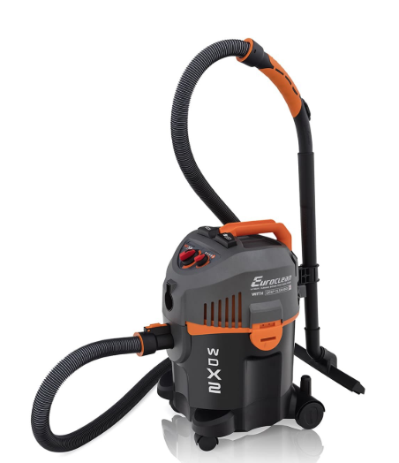

1. Precīzs avots, kur atspoguļota tehniskā informācija (instrukcijas nosaukums un lapaspuse)
2. AS “Sadales tīkls” materiālu kategorijas nosaukums un numurs
3. Ja Sabiedriskā pakalpojumu sniedzēja tehniskajā specifikācijā norādīts standarta nosaukums vai kāda cita norāde uz specifisku preču izcelsmi, īpašu procesu, zīmolu vai veidu, Piegādātājs var piedāvāt atbilstību ekvivalentam standartam, kas atbilst tehniskās specifikācijas un tajā ietverto standartu prasībām, parametriem, un nodrošina tehniskajā specifikācijā prasīto darbību un funkcionalitāti.

   Ja Piegādātājs piedāvā ekvivalentu standartu, Piegādātājam jāpierāda tā ekvivalentums. Atzinumu vai vērtējumu var izsniegt tikai akreditētas atbilstības novērtēšanas institūcijas (laboratoriju/institūciju akreditējis viens no Eiropas Akreditācijas kooperācijas (EA) dalībniekiem (<http://www.european-accreditation.org/)>).   
   